大阪市
本市発注工事における電子マニフェスト
使用促進に関する説明会

大阪市では、過去に本市発注工事の検査資料として添付されたマニフェスト伝票（産業廃棄物管理票）の偽造が判明したことを受け、再発の防止と事務の効率化の観点などから電子マニフェストの義務化の取組を進めてきています。
この本市発注工事における電子マニフェストの使用促進について、取組内容や電子マニフェストシステムなどについて説明いたします。
本市発注工事の関連事業者の皆様、ご参加をお待ちしております。

〔日 時〕 令和3年７月8日（木） 14:00-16:00
（定員：先着１５０名）
〔場 所〕 大阪市立大淀コミュニティセンター ホール（下記参照）
〔内 容〕（予定）
・本市発注工事における電子マニフェスト使用促進に関する取組について
・電子マニフェストシステムについて

◆会場アクセス
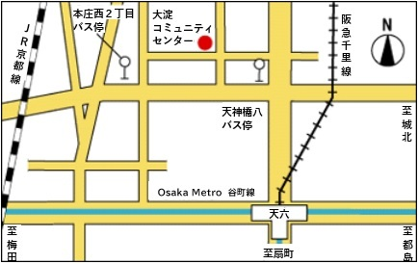
大阪市立大淀コミュニティセンター ホール
（大阪市北区本庄東3-8-2）
地下鉄谷町線・堺筋線、阪急「天神橋筋六丁目」下車
徒歩8分

※公共交通機関でお越しいただきますようお願いします。
※お越しになられる際は、必ずマスクの着用をお願いします。
※当日、発熱等体調のすぐれない方は、参加をご遠慮ください。
〔お問い合わせ・お申込み先〕
大阪市 環境局 環境管理部 環境管理課 産業廃棄物規制グループ
<E-mail> e-manifest@city.osaka.lg.jp
<TEL> 06-6630-3284 <FAX> 06-6630-3581

本市発注工事における電子マニフェスト使用促進に関する説明会
参加申込書

事業者名 | (フリガナ)
所在地
業種 | （○をつけてください）  建設業・収集運搬業・処分業・その他（ ）
部署名
ご氏名 | （フリガナ）
ＴＥＬ
ＦＡＸ
電子メール

※申込は先着順に受け付けます。定員は150名です。
〔申込期間：令和３年６月１５日（火）９時～７月６日（火）１７時３０分〕
※多数の申込をいただき定員を超えた場合は、申込受付期限前の申込であっても参加いただけないことがありますので、お早めにお申込みください。
（１事業者につき１名の参加でお願いします。）
※ご提供いただいた個人情報は適切に管理し、本説明会以外の目的には使用しません。

◆ 申込先・問合せ先
大阪市 環境局 環境管理部 環境管理課 産業廃棄物規制グループ
<E-mail> e-manifest@city.osaka.lg.jp
<TEL> 06-6630-3284 <FAX> 06-6630-3581

